Eine frühlingshafte Fantasiereise

Lege oder setzte dich nun ganz bequem hin und schließe deine Augen, wenn du möchtest… Spüre deinen Körper wie er da liegt… Du bist ganz ruhig und entspannt…

Pause

Stell dir vor es ist ein schöner Tag. Der Himmel ist herrlich blau und die Sonne scheint warm von oben herab. Du möchtest gerne nach draußen gehen und das schöne Wetter genießen.

Pause

Du ziehst dir eine Jacke über, schnappst die bunte Picknickdecke und deinen Rucksack mit dem Proviant und schon kann es losgehen.

Pause

Das erste was dir auffällt ist der Frühlingsduft. Riechst du den Frühling und seine Düfte? Es riecht nach Erde, Gräsern und den ersten Frühlingsblumen. Du bleibst einen Moment stehen, schließt deine Augen und atmest langsam den Frühlingsduft ein. Du atmest langsam ein und aus…. ein und aus… du fühlst dich wohl und geborgen. Um dich herum kannst du mit Freude auch das Zwitschern der Vögel hören. Du hörst ihnen eine Weile zu und merkst wie du immer entspannter wirst.

Pause

Nach ein paar Minuten gehst du langsam weiter. Die Sonne strahlt dir ins Gesicht. Du kannst die Wärme der Sonne auf deinem Gesicht fühlen. Sie fühlt sich schön warm und geborgen an. Die Wärme der Sonne breitet sich in deinen Armen…deinen Bauch …. bis in deinen Beinen aus.

Pause
Auf deinem Weg kommst du an einer Wiese mit vielen Blumen vorbei. Es sind Tulpen. Die Tulpen haben die unterschiedlichsten Farben. Sie leuchten rot, gelb, orange. Eine der Tulpen findest du besonders schön und schaust sie dir in Ruhe an. In welcher Farbe leuchtet deine Tulpe? Vielleicht kannst du auch ihren süßen Duft riechen? Beim Betrachten der Blume merkst du wie ruhig und entspannt du bist. …Du bist ganz ruhig und entspannt.

Pause

Als nächstes folgst du einem kleinen Pfad und kommst durch einen kleinen Wald hindurch. Ganz ruhig ist es hier und das helle Licht der Sonne lässt alles im Wald ganz freundlich aussehen. Und an den Ästen und Zweigen entdeckst du die ersten, zarten Knospen und Blätter, die die Sonne hervorgelockt hat.

Pause

Nach einer Weile kommst du an einer kleinen Lichtung vorbei. Das ist genau der richtige Platz für dein Picknick. Voller Vorfreude bereitest du deine bunte Decke aus und machst es dir auf ihr gemütlich. Tut das gut hier zu sitzen und die Stille zu genießen und einfach nichts zu tun.

Pause

Du merkst wie du müde wirst und dich auf deiner Decke hinlegst. Während du in den Himmel schaust, spürst du wie deine Arme und Beine immer schwerer werden…. Deine Arme und Beine werden schwer … immer schwerer.

Pause

Ein ganz sanfter Frühlingswind, streift durch die Luft, kaum spürbar… Sanft bewegt er das Gras hin und her… Ganz ruhig und gleichmäßig… Ebenso ruhig und regelmäßig fließt dein Atem… Dein Atem geht ruhig und regelmäßig… Vollkommen ruhig und gleichmäßig. Du fühlst dich wohl und geborgen.

Pause
Nun komm langsam wieder in das Hier und Jetzt zurück. Öffne langsam deine Augen und recke und strecke dich.

Tipps für die Fantasiereise:
- Die Kinder können, müssen sich aber nicht hinlegen
- Für manche Kinder ist es angenehmer die Augen offen zu halten
- Leise Musik im Hintergrund hilft beim Entspannen (YouTube: Entspannungsmusik für Kinder eingeben)
- Manche Kinder mögen es mit einer leichten Decke zugedeckt zu werden
- Bei den …. eine kleine Pause einlegen (ca. 5-10 Sekunden)
- Bei Pause ca. 15-20 Sekunden Pause machen

Viel Spaß beim Ausprobieren

Anleitung zum Osterhasen malen

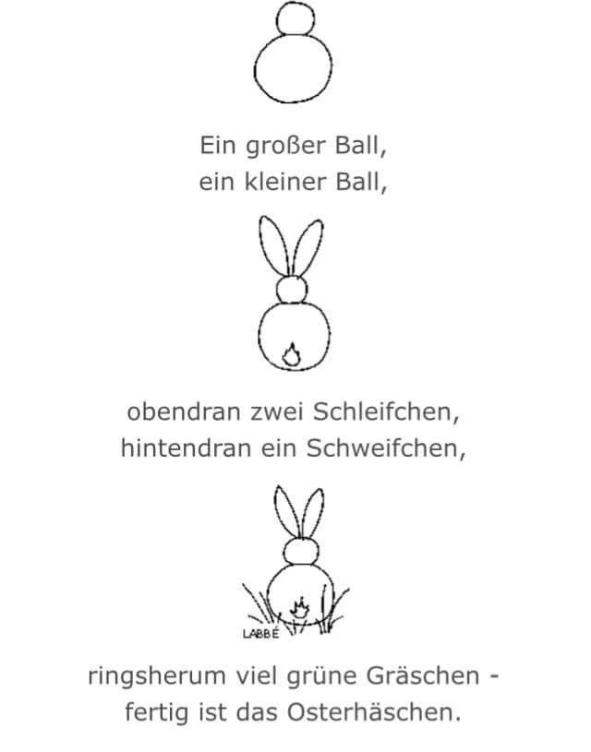

Viel Spaß beim malen

